**Отчет мероприятия ярмарки выходного дня ст.Кущевская**

**МУК «ДК х.Красная Поляна»**

25.11.17г.в 10.00 на ярмарке выходного дня выступили с концертной программой « Осенняя ярмарка» коллективы художественной самодеятельности МУК «ДК х.Красная Поляна» и КДЦ Раздольненского сельского поселения. Сценарий концертной программы подготовила культорганизатор МУК «ДК х.Красная Поляна» Е.Г.Скобанева.

Ведущие концерта - культорганизатор Е.Г.Скобанева и С.О.Корниенко рук.кружка МУК «ДКх.Красная Поляна». Музыкальное сопровождение концертной программы осуществлял директор МУК «ДКх.Красная Поляна»

И.В.Пятаков.

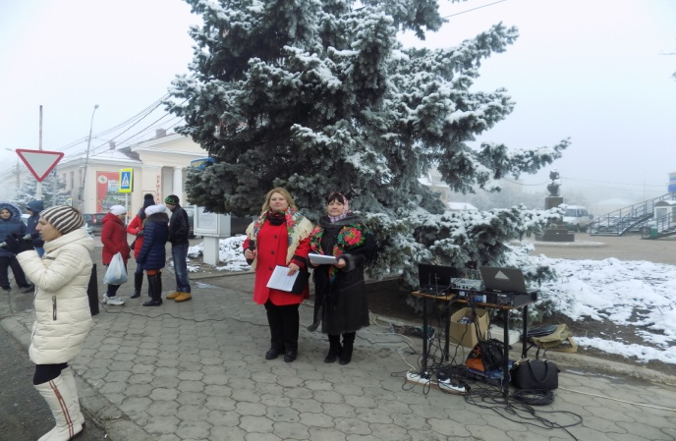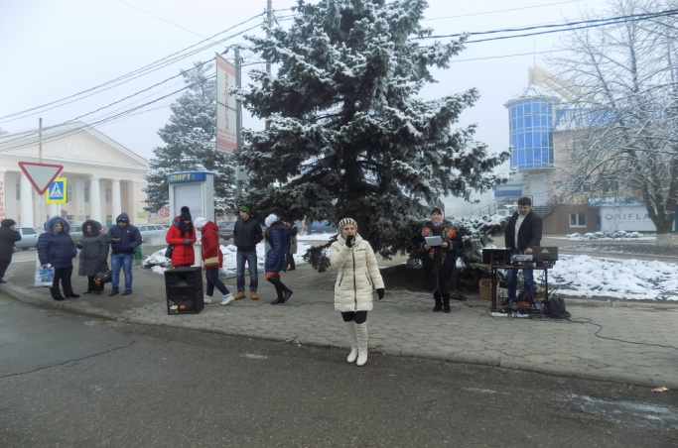

Песни для ярмарки выходного дня подготовили КДЦ Раздольненского сельского : «В роще пел соловушка», «Мама, мамочка» , «Калинка» исп.-

С .Сердюк , «Птица счастья» , «Дорога в облака» исп.-Г.Аветисян «Гори, гори ясно», «Разведи огонь» исп.- Н.Загумёнова , «Женщина , которая любит» , «Бессовестно красивая» -исп. А.Кривотулова , «Выйду ночью с конем» исп.- В.Нищенко, «Желаю» исп.- А.Кривотулова , Н.Загумёнова .

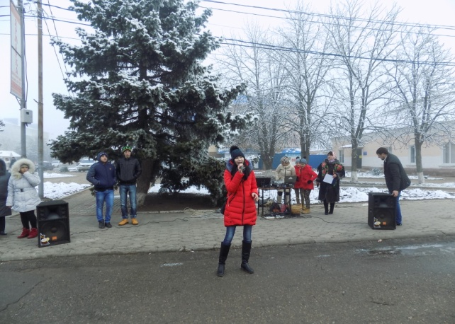 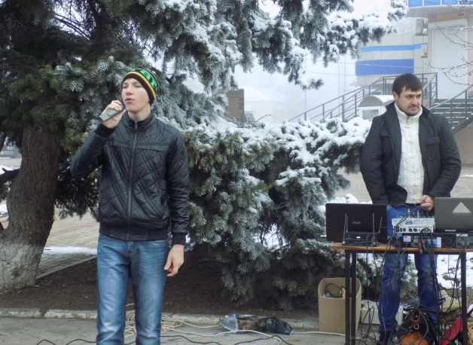

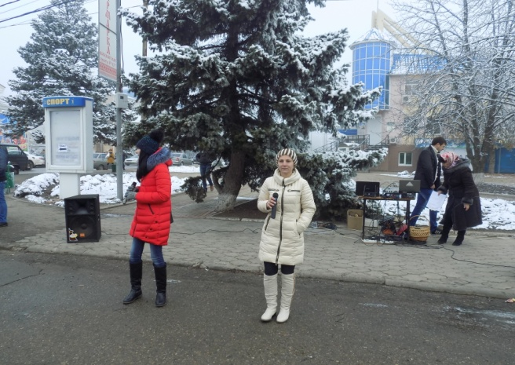 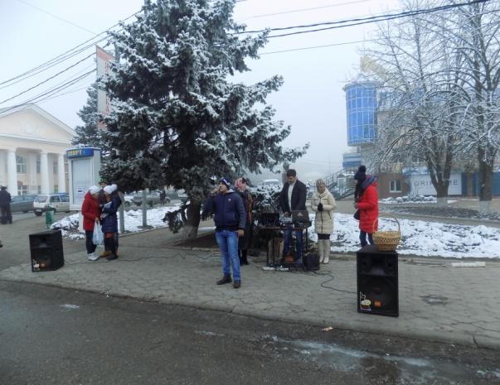

На ярмарке выходного дня поздравили гостей и станичников с праздником Днем матери, пожелали здоровья и благополучия , а так же с именинами кто отмечал в этот день .Был проведен интерактив на базарной площади со зрителем с загадыванием загадок на тему овощей и фруктов, зрителю раздавались поощрительные призы. В заключении концерта станичникам и гостям пожелали хороших покупок, а продавцам хорошей выручки.

Культорганизатор Е.Г.Скобанева